 | Android studio | Eclipse
注释xml和取消xml注释 |  | CTRL + SHIFT + / 和CTRL + SHIFT + \
提取局部变量 | Ctrl+Alt+V
提取全局变量 | Ctrl+Alt+F
提取方法 | Shit+Alt+M
查看前类或者方法在工程中所以被引用的情况 | Ctrl + G | 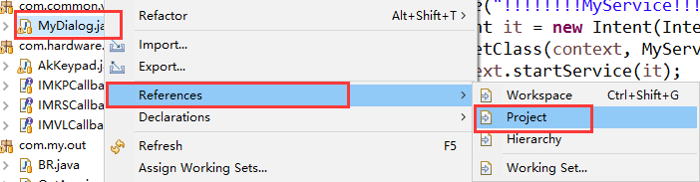  在类上右击，选“references”，选“project”
快速把选择代码剪切到新的方法中 | Ctrl+alt+M
快速定位当前类所在项目路径

